Действия населения при эвакуации

Среди способов защиты населения от чрезвычайных ситуаций большое значение имеет эвакуация населения из опасных районов и размещение в загородной зоне. Эвакуация проводится организованно и в максимально сжатые сроки комбинированным способом (всеми видами транспорта и пешим порядком) через сборные эвакопункты (СЭП) по территориально-производственному принципу. Успешное выполнение эвакуации во многом зависит от личной организованности и дисциплины населения, от знания им своих обязанностей.

При подготовке к эвакуации

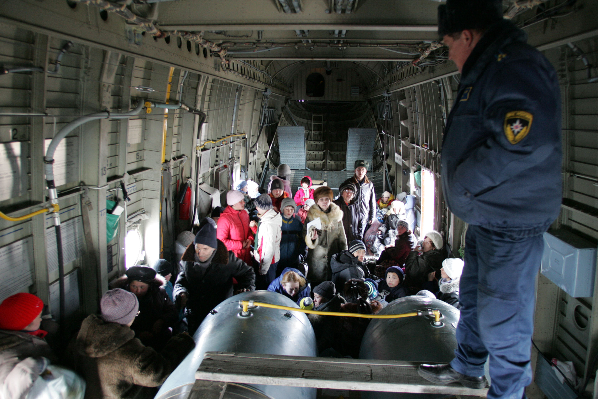
- Надо знать номер сборного пункта, его адрес, номер телефона, способ эвакуации (транспортом или пешим порядком)
- Следуя на сборный пункт после получения извещения об эвакуации, необходимо:
- взять с собой документы, деньги, обувь, одежду, в том числе и теплые вещи, независимо от времени года, постельное балье и туалетные принадлежности, медикаменты, индивидуальные средства защиты, продукты питания (консервы, сухари и др.) на 2-3 дня, нож, спички, термос или бутылку с водой, но не более 50 кг. общего веса на человека;
-продукты питания уложить в чемоданы, рюкзаки, сумки или завернут в свертки, удобные для переноса и транспортировки;
-детям дошкольного возраста вложить в карманы или пришить к одежде записки с указанием фамилий, имен, отчеств и месив жительства или работы родителей;
- в квартире выключить все осветительные и нагревательные приборы, закрыть краны водопроводных и газовых сетей, окна и форточки

По прибытии в пункт эвакуации

- Пройти регистрацию на приемном пункте и в сопровождении старшего убыть к пункту размещения.
- Эвакуируемые не имеют права самостоятельно без разрешения местных эвакуационных органов выбирать пункты и места для жительства и перемещаться из одного района в другой.
- Все эвакуируемые должны оказывать помощь друг другу. Взрослое население при эвакуации должно оказывать всяческую помощь детям, детским учреждениям и школам, престарелым, инвалидам и больным.

ГКУ «ТЦМ» - 2017 год

